

ДУМА КОЖЕВНИКОВСКОГО РАЙОНА

РЕШЕНИЕ
25.05.2023 № 190

с. Кожевниково Кожевниковского района Томской области

Информация о деятельности органов местного самоуправления Вороновского сельского поселения по решению вопросов местного значения за 2022 год

В соответствии, Федеральным законом от 06 октября 2003 № 131-ФЗ «Об общих принципах организации местного самоуправления в Российской Федерации», Федеральным законом от 09 февраля 2009 года № 8-ФЗ «Об обеспечении доступа к информации о деятельности государственных органов и органов местного самоуправления», заслушав и обсудив информацию Главы Вороновского сельского поселения Прокопенко С.Н. о деятельности органов местного самоуправления Вороновского сельского поселения по решению вопросов местного значения за 2022 год,

ДУМА КОЖЕВНИКОВСКОГО РАЙОНА РЕШИЛА:

- Информацию Главы Вороновского сельского поселения по решению вопросов местного значения за 2022 год принять к сведению (приложение 1).
- Настоящее решение разместить на официальном сайте органов местного самоуправления Кожевниковского района в информационно-телекоммуникационной сети «Интернет» http://kogadm.ru/.

Председатель Думы
Кожевниковского района Т.А. Ромашова

Глава Кожевниковского района В.В.Кучер

Приложение
к решению Думы Кожевниковского района
от 25.05.2023 № 190

Отчет Главы поселения о проделанной работе за 2022 год
по Вороновскому сельскому поселению

В 2022 году Администрацией Вороновского сельского поселения приняты 102 распоряжений по основной деятельности, 104 постановлений, 47 решений Совета, из них 131 – нормативно-правового характера, которые размещены на сайте Вороновского сельского поселения.
В 2022 году по заявлениям граждан выданы архивные сведения: выписки из похозяйственных книг, справки в количестве 154 шт.
За 2022 г. было рассмотрено 42 обращений граждан (11 письменных, 31 устных обращений) и 1463 входящей корреспонденции от организаций, от контролирующих и вышестоящих органов власти.
Специалистами выдано за год справок с места жительства, о составе семьи, на оформление субсидий, регистрацию прав в ТОРЦе и прочие справки – 781 штука.
Признаны нуждающимися в выделении древесины на корню для собственных нужд 379 человек.
На 01.01.2023 года в Вороновском сельском поселении состоят в списках на обеспечение жилыми помещениями 9 детей-сирот.
В 2022 году проведено 9 собраний граждан, на которых рассматривались: отчет Главы поселения, вопросы пастьбы скота, благоустройства сёл, противопожарной безопасности, вопросы инициативного бюджетирования, профилактики правонарушений, публичные слушания нормативных документов. В собраниях приняли участие 112 чел. и было рассмотрено 21 вопроса.
Информационным источником для изучения деятельности нашего поселения является официальный сайт поселения, где размещаются нормативно правовые документы, график приема главы и специалистов администрации, вся информация пополняется. На сайте поселения вы можете видеть новости поселения, объявления.
Численность населения на 01.01.2023 года составляет- 2137 чел., из них в работоспособном возрасте-1069 чел, за аналогичный период прошлого года в работоспособном возрасте было -1071 человек (увеличение на 2 человека), пенсионеров- 634 чел (642 пенсионера было в прошлом году), детей- 434 человек в 2021г.(453 в 2022г чел), состоит в службе занятости (в 2021 году стояли 25 чел.), в 2022 году - 21 человек.
- Количество подворий составляет: -927 дворов.
- количество Крестьянско–фермерских хозяйств, Индивидуальных предпринимателей - 19: в том числе животноводческие - 2.
- количество ЛПХ содержащие КРС-240 дворов, в т.ч. ЛПХ, содержащие коров - 107 дворов.
- КРС всего-(567голов было в 2021 году) на 01 января 2023 года насчитывается 394 головы. В том числе поголовье коров составляет 175 голов.
На территории сельского поселения осуществляет деятельность крупное сельскохозяйственное предприятие – ООО «Вороновское», которое занимается растениеводством и животноводством (молочное направление) и производством хлебобулочных изделий. В среднем, занятость населения на предприятии составляет 161 человек.
Также на территории поселения осуществляет свою деятельность сельхозпредприятие ООО «Надежда», которое занимается растениеводством. В среднем, занятость населения на предприятии составляет 41 человек.
В системе образования Вороновского сельского поселения представлено 4 образовательных учреждения:
- МКОУ «Вороновская СОШ» количество учащихся – 170 человек, в том числе – 3 ребёнка обучение на дому, число преподавателей - 17 человек и администраторы – 2 человека;
- МКОУ «Вороновская СОШ» группа кратковременного пребывания – 19 человек, подготовка детей к школе;
- работает группа полного дня на 18 воспитанников при Вороновской СОШ» - работают 2 воспитателя;
- Обслуживающий персонал - 22 человека.
- МКОУ «Вороновская СОШ» филиал «Еловская ООШ» количество учащихся – 11 человек, группа кратковременного пребывания - 3 детей, число преподавателей - 2 человека;
- Обслуживающий персонал - 5 человек.
- МКОУ «Осиновская СОШ» количество учащихся – 40 человек, число преподавателей - 11 человек и администраторы – 2 человека;
- группа кратковременного пребывания - 2 человека
- Обслуживающий персонал - 9 человек.
В муниципальном образовании «Вороновское сельское поселение» работает 2 клубных учреждения, которые являются филиалами МУК «Кожевниковский МЦКС», 3 сельских филиала централизованной библиотечной системы, которые являются филиалами МУ «Межпоселенческая централизованная библиотечная система Кожевниковского района». Численность работников культуры и библиотеки составляет 8 человек.
Система здравоохранения муниципального образования «Вороновское сельское поселение» представлена МУЗ КЦРБ «Вороновский пункт общей врачебной практики» фельдшер общей врачебной практики и 2 медсестры процедурного кабинета оказывают помощь. В с. Осиновка работает ФАП, где оказывается медицинская помощь.
Тема бродячего скота, является острой темой в сельском поселении. Ежегодно, мы сталкиваемся с вопросом о выпасе КРС, пастухов, желающих пасти скот нет. Крупнорогатый скот пасется свободным выгулом, что влечет за собой административную ответственность владельцев животных, с составлением административных протоколов специалистами администрации Вороновского сельского поселения. Так же, большие убытки терпят сельскохозяйственные предприятия, в связи с потравами посевов на сельскохозяйственных полях. За 2022 год специалистами составлено 7 административных протоколов, их них: 4 – бродячий скот; 2 – бродячие собаки (взыскано 3000 рублей); 1 – купание в неустановленных местах (предупреждение). Также вручено - 2 предписания о мерах пожарной безопасности.
БЮДЖЕТ ВОРОНОВСКОГО СЕЛЬСКОГО ПОСЕЛЕНИЯ
- Доходы Вороновского сельского поселения
Исполнение бюджета Вороновского сельского поселения в отчетном периоде осуществлялось на основании Решения Совета Вороновского сельского поселения от 27.12.2021 года № 201 «О бюджете муниципального образования «Вороновское сельское поселение» на 2022 и на плановый период 2023 и 2024 годов», с учетом внесенных изменений.
За 2022 год в бюджет Вороновского сельского поселения доходы поступили в сумме 16 млн. 346 тыс. 189 рублей при плане 16 млн. 053 тыс. 675 рублей, исполнение составило 102%, что на 187 тыс. 599 рублей больше поступлений доходов в 2021 году.
Структура доходов местного бюджета за 2022 год
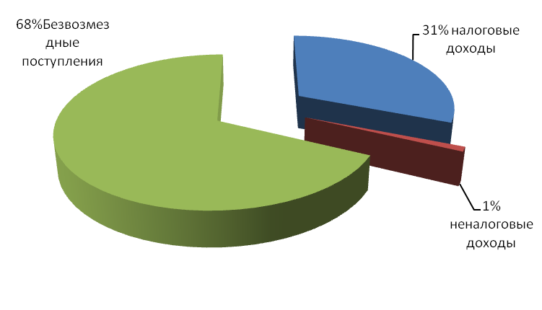
Структура доходов бюджета поселения говорит о большей доли финансовой помощи из вышестоящих бюджетов. Основную часть доходов составляют безвозмездные поступления 68% от общего поступления доходов в виде дотаций, субвенций и межбюджетных трансфертов. 32% приходится на налоговые и неналоговые доходы.
В структуре налоговых и неналоговых поступлений в местный бюджет, наибольший удельный вес составили:
1. Налог на доходы физических лиц – 2 млн.168 тыс. 982 рубля (41% от общего поступления собственных доходов);
2. Доходы от уплаты акцизов – 1 мил. 884 тыс. 332 рубля (36%);
3. Земельный налог – 970 тыс. 889 рублей (18%);
4. Доходы от продажи земельных участков – 150 тыс. 711 рублей (3%);
5. Налог на имущество – 101 тыс. 981 рублей (2%).

Структура налоговых и неналоговых доходов за 2022 год
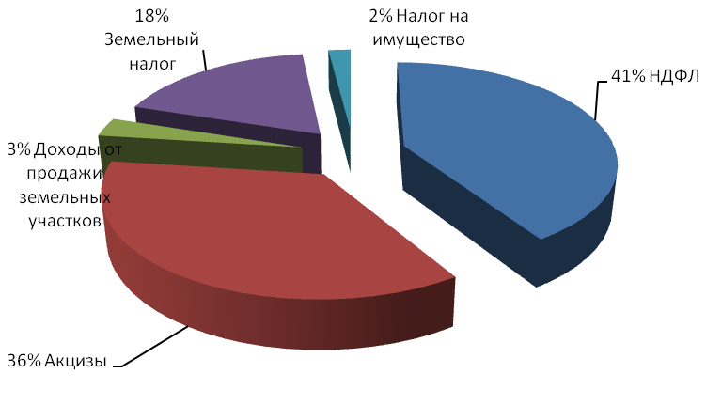
Анализ исполнения доходов
Поступление налоговых доходов в местный бюджет за 2022 год, составило 5 млн.126 тыс.850 рублей при плане 4млн.800тыс. 300 рублей или 107% исполнения. Разница между планом и фактом составляет +326тыс.550 рублей.
Поступление налога на доходы физических лиц за 2022 год в местный бюджет, выполнено на 106% (при плане 2млн. 038 тыс. 537 рублей, поступило 2 млн.168 тыс.982 рубля или на 130 тыс.445 рублей больше плановых показателей).
Поступление налога от уплаты акцизов за 2022 год составило 1 млн.884 тыс.332 рубля при плане 1 млн.658 тыс.рублей, что на 226 тыс.332 рубля больше запланированной суммы.
Поступления единого сельскохозяйственного налога за 2022 год при плане 5 тыс. 300 рублей составило 666 рублей, что на 4 тыс.634 рубля меньше запланированной суммы.
Поступление налога на имущество физических лиц в местный бюджет за 2022 год, фактически составило 101 тыс.981 рубль при плане 100 тыс. рублей, что на – 1 тыс.981 рубль больше запланированной суммы.
Поступление по земельному налогу за 2022 год, составило 970тыс.889 рублей при плане 998тыс.463 рубля, или на 27тыс.574 рубля меньше запланированной суммы.
Поступление неналоговых доходов при плане 213 тыс.524 рубля за 2022 год составило 179 тыс.488 рублей, что на 34тыс.036 рублей меньше запланированной суммы.
Доходы от использования имущества, находящегося в собственности сельского поселения поступили в сумме 12тыс.950 рублей при плане 12 тыс. 813 рублей.
Доходы от продажи земельных участков поступили в сумме 150 тыс.711 рублей, исполнение составило 100%.
Штрафы составили 15 тыс.827 рублей при плане 50 тыс. рублей, что на 34 тыс.173 рублей меньше плана.
Сравнительный анализ собираемости налоговых и неналоговых
платежей в местный бюджет
(тыс. рублей)
Наименование платежа | Исполнение  за  2020 год | Исполнение  за  2021 год | Исполнение  за 2022 год | Разница | Темп роста 2022 года  к 2021 году, %
Налоговые доходы | 4250,971 | 4486,547 | 5126,850 | +640,303 | 114
Налог на доходы физических лиц | 1530,794 | 1759,792 | 2168,982 | +409,190 | 123
Налог от уплаты акцизов | 1376,556 | 1627,904 | 1884,332 | +256,428 | 116
Единый с/х налог | 31,377 | 4,760 | 0,666 | -4,094 | 14
Налог на имущество физических лиц | 126,025 | 122,279 | 101,981 | -20,298 | 83
Земельный налог | 1186,219 | 971,818 | 970,889 | -0,929 | 100
Земельный налог (по обязательствам, возникшим до 1 января 2006 года) | - | -0,006 |  | +0,006 | -
Неналоговые доходы | 637,138 | 313,619 | 179,488 | -134,131 | 57
Прочие поступления от использования имущества, находящегося в собственности поселений (кварт плата муниципального жилья) | 12,300 | 9,388 | 4,000 | -5,388 | 43
Доходы, получаемые в виде арендной платы, а также средства от продажи права на заключение договоров аренды за земли, находящиеся в собственности сельских поселений | - | 14,311 | 8,950 | -5,361 | 63
Прочие доходы от компенсации затрат | - | 2,150 |  | -2,150 | -
Доходы от продажи земельных участков, находящихся в собственности сельских поселений | 610,487 | 245,049 | 150,711 | -94,338 | 62
Штрафы, санкции, возмещение ущерба | 14,351 | 42,721 | 15,827 | -26,894 | 37
ВСЕГО: | 4888,109 | 4800,166 | 5306,338 | +506,172 | 110
Поступление налоговых доходов в 2022 году увеличилось на 14% или на 640 тыс.330 рублей. Поступления от налога на доходы физических лиц увеличились на 23 % или на 409 тыс. 190 рублей. Доходы от уплаты акцизов увеличились на 16% или на 256 тыс.428 рублей. Поступления от единого сельскохозяйственного налога снизились 86% или на 4 тыс. 094 рубля. Доходы от налога на имущества физических лиц снизились на 17% или на 20 тыс. 298 рублей. Земельный налог исполнен на уровне 2021 года.
Поступления от неналоговых доходов в 2022 году сократились на 43% или на 134тыс.131 рубль.
- Расходы Вороновского сельского поселения
Исполнение по расходам составило15 млн. 645 тыс. 041 рубль при плановом объёме 17 млн. 001 тыс. 153 рубля 92% исполнения.
Виды расходов
(тыс. рублей)
Наименование видов расходов | План  на  01.01.2022 года | План  на  01.01.2023 года | Факт  за  2022 год | % исполнения | Удельный вес,  %
Центральный аппарат | 4370,742 | 4619,176 | 4443,509 | 96 | 28
Глава муниципального образования | 608,951 | 734,418 | 734,418 | 100 | 5
Резервные фонды | 17,000 | 17,000 | - | - | -
Другие общегосударственные вопросы | 154,865 | 708,065 | 675,804 | 95 | 4
Национальная оборона | - | 126,800 | 126,800 | 100 | 1
Национальная безопасность  и правоохранительная деятельность | 40,040 | 40,040 | 25,440 | 64 | -
Национальная экономика | 2500,160 | 6004,136 | 5082,665 | 85 | 32
Жилищно-коммунальное хозяйство | 1465,220 | 1450,980 | 1398,644 | 96 | 9
Образование | 9,000 | 9,000 | - | - | -
Культура, кинематография | 3441,538 | 3154,398 | 3060,621 | 97 | 20
Социальная политика | 80,000 | 80,000 | 80,000 | 100 | 1
Физическая культура и спорт | 40,000 | 40,000 | - | - | -
Межбюджетные трансферты бюджетам муниципальных районов из бюджетов поселений и межбюджетные трансферты бюджетам поселений из бюджетов муниципальных районов на осуществление части полномочий по решению вопросов местного значения в соответствии  с заключёнными соглашениями | 17,140 | 17,140 | 17,140 | 100 | -
ИТОГО: | 12744,656 | 17001,153 | 15645,041 | 92 | 100

Структура расходов за 2022 год
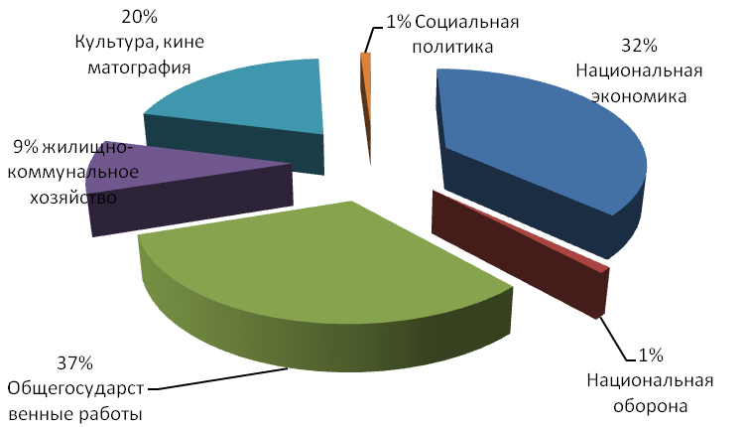
Расходы бюджета были направлены на следующие цели и нужды.
Назову основные мероприятия:
- Другие общегосударственные вопросы
В рамках данного вопроса проведены работы по подготовке описания местоположения границ территориальных зон карты градостроительного зонирования на сумму 350 тыс. рублей.
Совместно с центром занятости населения было трудоустроено 3 безработных. Расходы составили 17 тыс. 675 рублей. Проведены работы по уборке мусора на территории поселения.
Проведены кадастровые работы, расходы составили 17 тыс. рублей.
Были награждены победители районного конкурса за лучшее оформление и содержание памятников и обелисков в сумме 15 тыс. 200 рублей.
2.Вопросы национальной безопасности
На указанные цели было израсходовано 25 тыс. 440 рублей, приобретена бензиновая мотопомпа.
3. Вопросы дорожного хозяйства
На зимнее содержание автомобильных дорог общего пользования (очистка автомобильных дорог от снега) расходы составили 957 тыс. 400 рублей;
Летнее содержание автомобильных дорог общего пользования:
на диагностику и оценку технического состояния автомобильных дорог с асфальтобетонным покрытием расходы составили 21 тыс. 926 рублей;
на приобретение песчано-гравийной смеси израсходовано 198 тыс. рублей;
Ремонт автомобильных дорог общего пользования:
на разработку сметной документации и проверку достоверности определения сметной стоимости (ремонт автомобильных дорог) израсходовано 16 тыс. 920 рублей;
на услуги по осуществлению функций строительного контроля при выполнении работ по ремонту автомобильных дорог общего пользования израсходовано 96 тыс. 990 рублей;
проведен ремонт участка автомобильной дороги из асфальтобетона протяженностью 540 м (3289м2) в с. Вороново по ул. 2 Пятилетка (от ул. Карла Маркса до ул. Уткина) на сумму 2301 тыс. 160 рублей;
проведен ремонт участка автомобильной дороги с. Осиновка ул. Советская (от ж/д № 2 до ж/д № 26 протяженностью 555 м (2442 м2) на сумму 890 тыс. 606 рублей;
проведены работы по восстановлению изношенных верхних слоев асфальтобетонных покрытий асфальтобетонных дорог (без разломки и фрезерования асфальтобетонного покрытия) в с. Вороново на сумму 599 тыс. 663 рубля.
4. Коммунальное хозяйство
В сфере коммунального хозяйства самыми острыми в поселении являются вопросы водоснабжения. Водопроводные сети поселения обслуживает организация КРМУП «Комремстройхоз», регулярно устраняет неполадки в водопроводных сетях по факту порыва.
5. Жилищное хозяйство
В 2022 году проведен капитальный ремонт жилой квартиры для детей-сирот и детей оставшихся без попечения родителей, расположенной па адресу: с. Вороново, ул. Заозерная, д. 5 кв. 2. на сумму 290 тыс. рублей.
6. Вопросы благоустройства
В сфере благоустройства главной задачей администрации является обеспечение комфортного проживания населения.
На решение вопросов по благоустройству расходы составили 1 млн. 108 тыс. 644 рубля, из них:
на уличное освещение израсходовано 479 тыс. 576 рублей;
На мероприятия по благоустройству сёл израсходовано 619 тыс. 068 рублей, в частности была организована работа по сбору и вывозу мусора с территории сельского поселения, велась работа по содержанию площадок временного хранения и сортировки отходов (буртование отходов), а также проводились другие мероприятия по благоустройству;
Проведены работы по благоустройству территории по адресу ул. Уткина, 17 в с. Вороново, на сумму 399 тыс. 426 рублей.
6. Социальная политика

В рамках данного вопроса была оказана социальной помощь труженику тыла военных лет в виде денежной выплаты на компенсацию расходов по ремонту жилого помещения на сумму 80 тыс. рублей. (с. Осиновка)

